RESOLUCION EXENTA N° 1870 DEL 27 DE MARZO DE 2000
MATERIA:ESTABLECE PROCEDIMIENTO DE RECEPCIÓN DE DECLARACIONES FORMULARIOS 22 Y 29 Y LA ENTREGA CENTRALIZADA AL SERVICIO DE IMPUESTOS INTERNOS DE DICHOS FORMULARIOS.

VISTOS: lo dispuesto en los artículos 6º letra A Nº1, 30º y 35° del Código Tributario y 7º de la Ley Orgánica del Servicio de Impuestos Internos, contenida en el Artículo Primero del Decreto con Fuerza de Ley Nº7, de 1980, del Ministerio de Hacienda, y

CONSIDERANDO:

1°.- Que el inciso tercero del artículo 30º del Código Tributario, confiere al Director del Servicio de Impuestos Internos la facultad de convenir con Instituciones privadas la recepción de las declaraciones de impuestos, incluidas aquellas con pago simultáneo.

2°.- Que por su parte el inciso final del artículo 35° del Código Tributario dispone que corresponde al Servicio de Impuestos Internos la revisión o examen de las declaraciones que presenten los contribuyentes.

3°.- Que por Resolución Exenta N° 7635, de 17 de Diciembre de 1998, esta Dirección estableció el procedimiento para la recepción y remisión al Servicio de las declaraciones de impuestos presentadas en formularios 22 y 29 en el Banco del Estado de Chile, en Bancos Comerciales o de Fomento, en las Sociedades Financieras y en las Sociedades constituidas por los Bancos Comerciales, cuyo objeto exclusivo sea prestar servicios a sus asociados y que de acuerdo a lo dispuesto en las Resoluciones Exentas N°6352, de 29 de Octubre de 1998 y N°7603, de 17 de Diciembre de 1998, han convenido con el Servicio recibir las declaraciones de impuesto, con o sin pago, que deben presentar los contribuyentes en los formularios señalados y remitirlas a este Organismo de manera centralizada.

4°.- Que recogiendo la experiencia adquirida en la aplicación del procedimiento establecido en la Resolución Exenta N°7635, de 17 de Diciembre de 1998, se estima conveniente fijar un nuevo procedimiento para la recepción y su remisión al Servicio, por las entidades autorizadas, de las declaraciones de que se trata,

SE RESUELVE:

PRIMERO: El Banco del Estado de Chile, los Bancos Comerciales o de Fomento, las Sociedades Financieras y las Sociedades constituidas por los Bancos Comerciales, cuyo objeto exclusivo sea prestar servicios a sus asociados, en adelante “las entidades recaudadoras”, para cumplimiento de lo establecido, en el dispositivo 2 de la Resolución Nº Ex. 7.603 de 17 de Diciembre de 1998, se regirán a partir del 1° de abril del año 2000 por el procedimiento que más adelante se establece.

SEGUNDO: Fíjase el procedimiento, que se describe en documento adjunto a la presente resolución y que se entiende formar parte integrante de ella, para la recepción de las declaraciones tributarias, con o sin pago, presentadas en los formularios 22 y 29, en las entidades señaladas en el dispositivo Primero y para su despacho, atención y solución a rechazos de la documentación remitida por dichas entidades al Servicio de Impuestos Internos (SII).

TERCERO: Las irregularidades en el cumplimiento del procedimiento establecido, en que incurran los Bancos e Instituciones obligadas, faculta al Servicio para suspender o poner término de inmediato al convenio y autorización que les permite la recepción de declaraciones de impuestos, con o sin pago.

CUARTO: Derógase a contar de la entrada en vigencia de la presente resolución, la resolución Nº Ex. 7.635 de 17 de diciembre de 1998.

ANÓTESE Y COMUNÍQUESE

(Fdo.) ALFREDO ECHEVERRÍA HERRERA
DIRECTOR (S)

Lo que transcribo a Ud., para su conocimiento y demás fines.

Saluda a Ud.,

DISTRIBUCION:
- Secretaría del Director
- Subdirección de Informática
- Subdirección Jurídica
- Subdirección de Fiscalización
- Subdirección Normativa
- Depto. Asesoria Jurídica
- Depto. de Planificación y Control de Fiscalización
- Unidad Control Documentario
- Subsecretaría de Hacienda
- Contraloría General de la República
- Tesorería General de la República
- Internet

PROCEDIMIENTOS PARA LA RECEPCIÓN Y DESPACHO DE DECLARACIONES FORMULARIO 22 y 29 REMITIDA POR ENTIDADES RECAUDADORAS

Con el objeto de llevar un control respecto de las declaraciones presentadas por los contribuyentes, el SII ha elaborado procedimientos para las actividades de recepción y despacho de las mismas, cuyo detalle se inserta más adelante, y cuyo cumplimiento se verificará en terreno.

Los procedimientos son:

Generalidades de la recepción de formularios de declaraciones

Procedimiento para la recepción de las declaraciones en la entidad recaudadora.
- Procedimiento para el despacho de declaraciones desde la entidad recaudadora hacia el SII.
- Procedimiento de recepción de declaraciones en el SII desde la entidad recaudadora.

Procedimiento para situaciones especiales.

Procedimiento para el tratamiento de cajas diarias rechazadas.

Anexos.

Generalidades de la recepción de formularios de declaraciones

- Los formularios de declaraciones y pagos de impuestos que pueden recibir las entidades recaudadoras señaladas en el dispositivo Primero, con convenio vigente con el Servicio de Impuestos Internos (SII), son los siguientes:
- F29 - Declaración y Pago simultáneo Mensual, con o sin pago, dentro de plazo, cuya fecha de presentación vence el día 12 de cada mes. Si el vencimiento corresponde a un día sábado, o feriado, el plazo se prorroga hasta el primer día hábil siguiente.
- F29 - Declaración y Pago simultáneo Mensual, con o sin pago, fuera de plazo, cuya presentación ocurre después del vencimiento legal.
- F22 - Declaración “Impuestos Anuales a la Renta”, con o sin pago, dentro de plazo, (Operación Renta), esto es, aquellas presentadas entre el 1° y el 30 de abril del año calendario, coincidente con el año tributario que señala el formulario. Si la fecha de vencimiento corresponde a un día sábado o feriado, el plazo se prorroga hasta el primer día hábil siguiente.
- F22 – Declaración Anual de Renta, con o sin pago, fuera de plazo cuya presentación ocurre después del vencimiento legal.
- Los plazos establecidos deben ser respetados rigurosamente, tanto en su inicio como en su término, por lo que la fecha de recepción de la declaración debe quedar claramente registrada en el timbre estampado por el cajero.
- Para la Operación Renta se establecen las siguientes definiciones:
- F22 Con Devolución: corresponde a aquellas declaraciones cuyo código 87 es mayor que cero y el código 91 es igual a cero. (Ver punto III subpunto 2 letra b).
- F22 Sin Devolución: corresponde a declaraciones que no tienen devolución, cuyo código 91 es mayor que cero y el código 87 es igual a cero. (Ver punto III subpunto 2 letra c).
- F22 sin pago y sin devolución: corresponde a aquellas declaraciones cuyos códigos 87 y 91 son iguales a cero, denominadas también “calzadas”. (Ver punto III subpunto 2 letra c).
- F22 con pago diferido: Se denomina declaración con pago diferido a aquélla cuyo valor final a pagar es inferior al monto expresado en el código 91, pudiendo ser un valor igual o mayor a cero. Las declaraciones con pago diferido se reconocen por tener una estampilla adherida y que contiene en el código 98 el monto que efectivamente será cancelado por el contribuyente en el momento de su presentación, si junto al código 98 no viene valor indicado significa que está difiniendo la totalidad del pago.
Se hace notar que el único organismo que tiene la facultad para autorizar el pago diferido es el Servicio de Impuestos Internos y tiene validez exclusivamente para los formularios 22 presentados durante la Operación Renta, definida en el punto I subpunto 1c. Además, el único banco autorizado para recibirlas es el Banco del Estado de Chile.
- Los documentos de información tributaria - formularios F29 y F22 - son declaraciones juradas que no deben ser alterados, ni divulgado su contenido, por terceras personas.
- Las declaraciones deberán ser remitidas en original, acompañadas del formulario conductor denominado F01, cuyos facsímiles se presentan en el punto VII. Anexos. Excepcionalmente, y como solución al extravío de declaraciones por parte de la entidad recaudadora, se aceptará una fotocopia de la copia que está en poder del contribuyente. Dicha fotocopia debe estar reconocida por el interesado mediante el registro de sus datos en el reverso: nombre, RUT y firma; y además debe estar autenticada por notario.
- Se define como período contable a aquel mes en el que la entidad recaudadora recibe las declaraciones presentadas por los contribuyentes.
- La entidad recaudadora debe acopiar centralizadamente en Santiago las declaraciones recibidas por sus sucursales. Los plazos para la entrega de las declaraciones al SII, contados a partir de la fecha de presentación de las mismas por parte de los contribuyentes, son:
- Un día para Santiago (Ver comunas indicadas en nómina contenida en anexo N° 4 del punto VII).
- Dos días para el resto del país.
- En ambos casos, se agregan dos días para la entrega de declaraciones recibidas el día en que vence el plazo que tiene el contribuyente para presentar su declaración.
Si el plazo de entrega de las declaraciones por parte de las entidades recaudadoras vence un día sábado o feriado, éste se prorroga para el primer día hábil siguiente.
El horario de entrega será establecido por la Unidad Control Documentario del SII.
- La entidad recaudadora deberá nombrar un interlocutor válido para todo tipo de comunicaciones entre dicha entidad y el SII, pudiendo designar reemplazantes o subrogantes. Todos los representantes de dicha entidad, deberán acreditarse mediante carta dirigida al Jefe de la Unidad de Control Documentario, ubicada en Arturo Prat 1204, firmada por el Gerente de Área.
- La entidad recaudadora deberá disponer de representantes ante el SII, con las atribuciones necesarias para efectuar correcciones a los formularios F01 rechazados, quien deberá certificar dichas correcciones con firma y timbre en el mencionado documento. La designación de representantes deberá efectuarse mediante carta de presentación dirigida al Jefe de Unidad Control Documentario, firmada por el Representante Legal de la entidad recaudadora, acompañada de una fotocopia del carné de identidad por ambos lados de la persona designada.
- Al cierre de un período contable, el SII publicará en Internet toda declaración que detecte pendiente de entregar a la UCD, identificando la declaración por su N° de folio y a la entidad recaudadora involucrada.

Procedimiento para la recepción de las declaraciones en la entidad recaudadora
La entidad recaudadora debe cautelar la recepción tanto de las declaraciones como de los montos en dinero involucrados, para lo cual el cajero deberá realizar las revisiones que se indican antes de aceptar una declaración:
- El cajero debe exigir la presentación del RUT y confirmar que el nombre y número corresponden a los consignados en los códigos 01, 02, 05 y 03 de la declaración. Además debe estar firmada por el contribuyente o su representante legal.
- La declaración debe tener registrados los datos relacionados con los montos a pagar, cuando corresponda, de acuerdo a la siguiente pauta:
- Para declaraciones en F29: El código 91 y/o 94 debe corresponder al monto a recibir, el que debe ser igual o mayor a cero.
- Para declaraciones de Renta (F22): El código 91 y/o 94 debe corresponder al monto a recibir, el que podrá ser igual o mayor que cero. En el caso de recibir una declaración con pago diferido, el valor registrado en el código 98 debe corresponder al monto a recibir, el que debe ser igual o mayor que cero y menor al código 91. El código 98 sólo es válido durante la Operación Renta.
- El Banco del Estado de Chile es la única entidad recaudadora autorizada para recibir declaraciones de renta F22 con pago diferido, y exclusivamente durante la Operación Renta definida en el punto I subpunto 1 letra c.
- Los montos consignados en la declaración deben estar expresados exclusivamente en moneda nacional.
- El incumplimiento de lo señalado en los puntos anteriores, imposibilita al cajero para recibir la declaración.
- Las declaraciones aceptadas deberán tener estampado, en el original y en la copia del contribuyente, el timbre del cajero, fecha del día en que se presentó la declaración y firma del cajero, procurando evitar la obstrucción a la lectura de los datos registrados por el contribuyente.

- Procedimiento para el despacho de declaraciones desde la entidad recaudadora hacia el SII.

La entidad recaudadora entregará las declaraciones en la Unidad Control Documentario (UCD), del Servicio de Impuestos Internos, acompañadas de un documento en el que especifique la cantidad total de cajas diarias que está entregando y de acuerdo a las siguientes normas:
- La entidad recaudadora deberá despachar a la UCD cajas diarias totalmente cuadradas en cantidad de documentos y en montos percibidos.
- La entidad recaudadora deberá agrupar las declaraciones recibidas como sigue:
- Grupo 1: lo componen declaraciones presentadas en formularios:
- F29 presentados dentro de plazo, con pago o sin pago.
- F29 presentados fuera de plazo, con pago o sin pago.
- F22 presentados fuera de plazo con pago o sin pago, incluyendo las calzadas.
- Grupo 2: lo conforman exclusivamente declaraciones presentadas en F22 con devolución presentadas dentro de plazo (F22 Operación Renta)
- Grupo 3: compuesto por declaraciones presentadas en F22 dentro de plazo (F22 Operación Renta), cuyo resultado operacional puede ser:
- sin devolución
- sin devolución y sin pago, denominadas también “calzadas”.
- Con las declaraciones se formarán cajas diarias de hasta un máximo de 100 documentos, los que se acompañarán del formulario resumen denominado F01, en original y tres copias, cuya distribución es:
- Original: Servicio Impuestos Internos
- 1ra. Copia: Archivo Entidad Recaudadora
- 2da. Copia: Tesorería Regional o Provincial
- 3ra. Copia: Rendición de Cuentas de Remesas.
- El despacho de los documentos se realizará como sigue:
a) Las declaraciones se remiten centralizadamente al Servicio Impuestos Internos, Unidad ontrol Documentario (UCD), ubicada en Arturo Prat 1204 Santiago, acompañadas del original y primera copia del formulario F01; esta última será devuelta a la entidad recaudadora timbrada por la UCD en señal de conformidad de los documentos recibidos.
b) La 2da y 3ra copia se separan inmediatamente y son remitidas a la Oficina de la Tesorería Regional o Provincial que corresponda, en los plazos establecidos por la Tesorería General de la República y de acuerdo a las instrucciones que ésta establezca.
- Cada F01 debe contener exclusivamente un tipo de declaraciones de acuerdo a la clasificación señalada en el subpunto 2 del punto III; así mismo, el F01 debe corresponder al tipo de declaraciones que acompaña. Toda caja diaria que no cumpla con este requisito será rechazada por la UCD, por lo que la entidad recaudadora deberá velar el fiel y estricto cumplimiento de esta norma.
- Llenado del F01.
- Datos comunes del F01
- Fecha de recepción de documentos, la que debe ser idéntica a la fecha indicada en el timbre del cajero estampado en las declaraciones.
- Código 08: Codificación CONARA, según tabla proporcionada por el Servicio de Impuestos Internos.
- Código 03: RUT de la entidad recaudadora
- Pegar etiqueta autoadhesiva con el RUT codificado en código de barras (sin puntos, ni guión) junto al recuadro del código 03.
- Nombre de la Institución recaudadora
- Otros datos del F01, según el grupo de declaraciones indicado en el subpunto 2 del punto III
- Caja Diaria con declaraciones del grupo 1
- Código 129: Se debe indicar la cantidad de formularios F29 asociados al F01
- Código 122: Se debe indicar la cantidad de formularios F22 asociados al F01
- Código 100: Cantidad total de formularios asociados al F01, correspondiendo a la suma de la cantidad de documentos indicada en los códigos 129 y 122.
- Código 929: Corresponde a la sumatoria de los montos pagados por los contribuyentes, indicados en el código 94 de cada declaración de F29. En su ausencia, se debe contabilizar el valor registrado en el código 91.
- Código 922: Corresponde a la sumatoria de los montos pagados por el contribuyente, indicados en el código 94 de cada declaración de F22. En su ausencia, se debe contabilizar el valor registrado en el código 91.
- Código 690: Valor total de la caja diaria, corresponde a la suma de los valores expresados en los códigos 929 y 922.
- Caja Diaria con declaraciones del grupo 2
- TITULO EN EL F01: DECLARACIONES CON DEVOLUCIÓN
- Código 122 y Código 100: Cantidad de formularios asociados al F01
- Código 922 y Código 690: Valor siempre en cero
- Código 787: corresponde a la sumatoria del código 87 de cada declaración asociada al F01.

- Caja Diaria con declaraciones del grupo 3
- TITULO EN EL F01: DECLARACIONES SIN DEVOLUCIÓN
- Código 122 y Código 100: Cantidad de formularios asociados al F01
- Código 922 y Código 690: corresponde a la sumatoria del código 98 de cada declaración asociada al F01. En su ausencia, se debe contabilizar el valor registrado en el código 94; si éste faltare, se debe sumar el contenido del código 91.

- Adjuntar a cada F01 la huincha de cuadratura por montos, incluyendo un contador que permita establecer la cantidad de declaraciones asociadas al F01, aún cuando el monto pagado sea cero
- Las entidades recaudadoras deberán presentar, adicionalmente, una huincha electrónica de acuerdo al formato de registro incluido en el punto VII. Anexo 5, en la que se incluirá la totalidad de las cajas diarias (F01) despachadas en el día, incluyendo las cajas diarias previamente rechazadas por el SII.
- Los F22 presentados fuera de plazo, deben acompañarse del F01 utilizado para el F29.
- Para los F22 correspondientes al año calendario, el SII proporciona formularios F01 especialmente diseñados para la Operación Renta, por lo tanto, este tipo de declaraciones no debe ser mezclado con F29 ni F22 fuera de plazo.

- Procedimiento de recepción de declaraciones en el SII recibidas desde la entidad recaudadora.

El SII verificará los despachos de declaraciones desde las entidades recaudadoras, siendo motivo para rechazar la recepción de una caja diaria las siguientes causales:

- Inclusión de formularios sin datos declarados: de identificación de contribuyente, valores tributarios ni firma del responsable de dicho documento.
- Declaraciones sin RUT o con RUT erróneos.
- Declaraciones incompletas en los recuadros relacionados con montos a pagar o a favor del contribuyente.
- Fecha ilegible en el timbre estampado por el cajero en la declaración.
- Declaraciones con doble timbre y distinta fecha.
- Declaraciones sin timbre del cajero.
- Declaraciones con enmendadura en el timbre estampado por el cajero sin certificar.
- Cajas diarias con formulario F01 distinto al que le corresponde según su agrupación.
- Cajas diarias con declaraciones que no corresponden a su grupo según el tipo.
- Incumplimiento de las instrucciones de llenado del formulario F01.
- Descuadraturas tanto en cantidad de declaraciones como en los montos involucrados en una caja diaria.
- Enmendaduras sin certificar por parte de la entidad recaudadora, sea en el formulario F01 o en los datos del timbre estampado por el cajero en la declaración presentada por el contribuyente.

- Procedimiento para el tratamiento de situaciones especiales.

- Cajas diarias pendientes de entregar al SII por parte de la entidad recaudadora.
La entidad recaudadora entregará la caja diaria acompañada de carta explicativa firmada por el Gerente de Área, dirigida al Jefe de la Unidad Control Documentario, identificando el folio del F01 y la cantidad de declaraciones contenidas en dicha caja,, tipificando el envío como “Caja Rezagada correspondientes al Período Contable de xxxxxxxxxx”. (Donde xxxxxxxxxx corresponde a uno de los doce meses del año)
- Declaraciones pendientes de entregar al SII por parte de la entidad recaudadora.
La entidad recaudadora entregará la declaración acompañada de un nuevo F01 y de carta explicativa firmada por el Gerente de Área, dirigida al Jefe de la Unidad Control Documentario, identificando el folio del F01 y la cantidad de declaraciones contenidas en dicha caja, tipificando el envío como “Caja Rezagada correspondiente al Período Contable de xxxxxxxxxx”. (Donde xxxxxxxxxx corresponde a uno de los doce meses del año)
- Declaraciones extraviadas y reclamadas por los contribuyentes.
Ante el reclamo del contribuyente respecto de la falta del registro de su declaración, sea en la Tesorería General de la República o en el Servicio de Impuestos Internos, la entidad recaudadora deberá determinar la caja diaria en la que remitió dicha declaración al SII.
a) En caso de identificar el folio del formulario F01 conductor de la declaración, la entidad recaudadora enviará al SII fotocopia de la declaración reclamada acompañada de fotocopia simple del F01 y de carta explicativa de la situación de la declaración extraviada firmada por el Gerente de Área, tipificando el caso como “Inclusión de declaración a Caja Diaria correspondiente al Período Contable de xxxxxxxxxx”. (Donde xxxxxxxxxx corresponde a uno de los doce meses del año)
b) En caso de no identificar el folio del formulario F01 conductor de la declaración, la entidad recaudadora enviará al SII fotocopia de la declaración reclamada acompañada de un nuevo F01 y de carta explicativa de la situación de la declaración extraviada firmada por el Gerente de Área, tipificando el caso como “Caja Rezagada correspondiente al Período Contable de xxxxxxxxxx”. (Donde xxxxxxxxxx corresponde a uno de los doce meses del año)

La fotocopia de la declaración extraviada debe cumplir con los requisitos establecidos en el sub-punto 5 del punto I. Generalidades de la recepción de formularios de declaraciones.

- Procedimiento para el tratamiento de cajas diarias rechazadas.

La caja diaria corregida debe ser devuelta en un plazo de 48 horas como máximo.
El tratamiento para solucionar una caja diaria rechazada por el SII debe cumplir las siguientes normas:
- El orden de las declaraciones de la caja diaria rechazada no debe ser alterado, por cuanto todos los documentos se encuentran grabados en los archivos del SII.
- Son prohibiciones absolutas para la entidad recaudadora:
- El reemplazo de una declaración por otra pendiente de entregar por parte de la entidad recaudadora, cuya solución es enviarla como caja rezagada con un nuevo F01 (ver punto V subpunto 2).
- El reemplazo de una declaración por una nueva versión del mismo contribuyente, bajo ninguna circunstancia.
- Solicitar o aceptar una nueva versión de la declaración del contribuyente.
- Alterar el contenido de una declaración, incluso signos.
- El F01 no debe ser reemplazado por uno nuevo.
- El F01 puede ser corregido con los siguientes resguardos:
- No usar corrector.
- Tarjar con línea simple el dato a corregir.
- Escribir el dato correcto junto al tarjado, cautelando que quede claro a qué recuadro está asociado.
- Certificar la corrección mediante timbre y firma de la persona autorizada por la entidad recaudadora, para la corrección.
- Adjuntar nueva huincha de cuadratura (en papel) cuando el rechazo responda a diferencias en el valor.
- Si la solución al rechazo requiere retirar una o varias declaraciones del F01 por no corresponder al grupo establecido en el punto III subpunto 2, se debe:
- Corregir el F01 de acuerdo a las declaraciones finalmente asociadas a éste.
- Proporcionar una fotocopia simple de la declaración que se deba retirar
- Registrar el hecho en el recuadro OBSERVACIONES del documento de RECHAZO, anotando el folio de la declaración retirada y el F01 con el cual será enviada.
- Crear un nuevo formulario F01 para despachar las declaraciones retiradas.
- Entregar a la UCD los dos F01: el corregido y el creado.
- Si la solución al rechazo requiere agregar una o varias declaraciones pendientes de entregar (rezagadas), se debe:
- Corregir el F01 de acuerdo a las declaraciones realmente contenidas en éste.
- Registrar el hecho en el recuadro OBSERVACIONES del documento de RECHAZO anotando el folio de la declaración rezagada y el F01 con que será despachada.
- Crear un nuevo formulario F01 para despachar las declaraciones rezagadas.
- Entregar a la UCD los dos F01: el corregido y el creado.
- En el caso de que la entidad recaudadora determine el extravío de una declaración, la reemplazará por una fotocopia de la copia que está en poder del contribuyente.
- En el caso de que la entidad recaudadora determine el extravío de una caja diaria, presentará:
- Fotocopias de las copias de las declaraciones que están en poder de los contribuyentes.
- Fotocopia de la copia del F01 que está en poder de la entidad recaudadora, con el texto Copia fiel al original, certificada con timbre y firma en original de personal responsable por parte de la entidad recaudadora.
- La información de un F01 debe corresponder a las declaraciones contenidas en el mismo, tanto en cantidad de documentos como en montos.
- Las cajas diarias rechazadas, cuya corrección no se ajusta a las presentes instrucciones no serán aceptadas por la UCD.
- Las fotocopias de declaraciones a que se refieren los subpuntos 7 y 8 anteriores deben cumplir con los requisitos expresados en el subpunto 5 del punto I. Generalidades de la recepción de formularios de declaraciones.
- El despacho de cajas diarias rechazadas, incluyendo las creadas para solucionar un rechazo, no deben mezclarse con el despacho de los F01 del día.

Anexos.

ANEXO N°1 Formulario F01, documento conductor para declaraciones correspondientes al Grupo 1.
ANEXO N°2 Formulario F01, documento conductor para declaraciones correspondientes al Grupo 2.
ANEXO N°3 Formulario F01, documento conductor para declaraciones correspondientes al Grupo 3.
ANEXO N°4 Nómina de comunas que integran el territorio de Santiago.

ANEXO N°5 Formato de Registro para la huincha electrónica.

ANEXO N°1 Formulario F01, documento conductor para declaraciones correspondientes al Grupo 1.
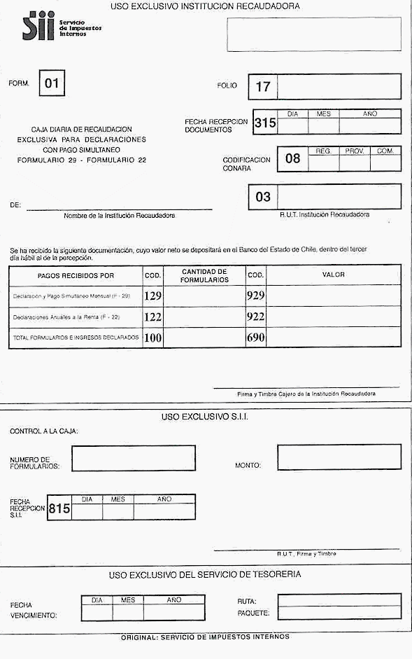

ANEXO N°2 Formulario F01, documento conductor para declaraciones correspondientes al Grupo 2.

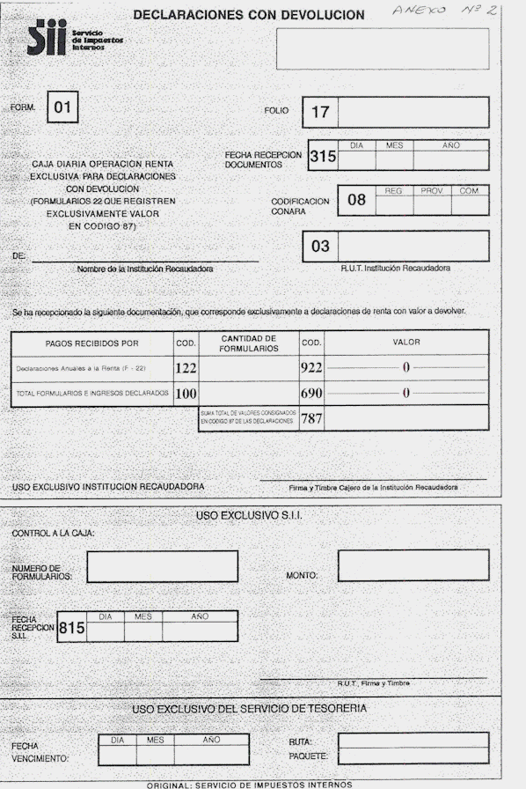

ANEXO N°3 Formulario F01, documento conductor para declaraciones orrespondientes al Grupo 3.
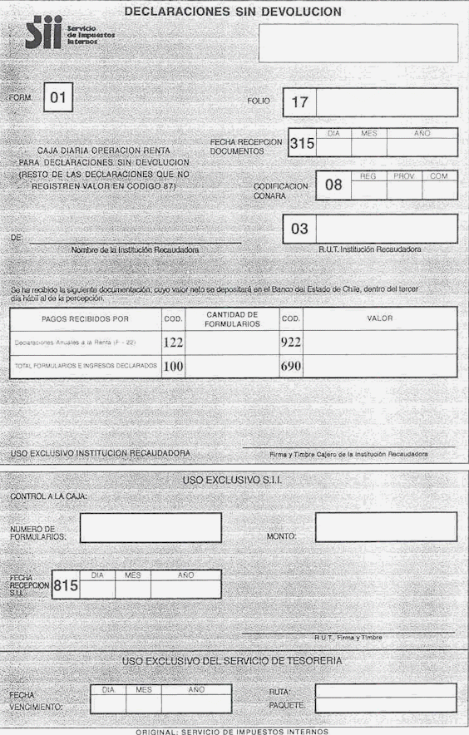
ANEXO N°4 Nómina de comunas que integran el territorio de Santiago.

Para los fines establecidos en la letra a), del subpunto 7, del punto I, se entenderá que el domicilio de la entidad recaudadora, casa matriz y/o sucursales que se encuentre ubicado en las comunas que se indican, corresponde al territorio de Santiago.

- Santiago Centro  - Independencia  - Recoleta  - Cerro Navia  - Colina  - Curacaví  - Estación Central  - Huechuraba  - Lampa  - Lo Prado  - Pudahuel  - Quilicura  - Quinta Normal  - Renca  - Til Til  - Conchalí  - Melipilla  - San Pedro  - Alhué  - María Pinto  - Maipú  - Cerrillos  - Padre Hurtado  - Peñaflor  - Talagante | - El Monte  - Isla de Maipo  - Providencia  - Las Condes  - Vitacura  - Lo Barnechea  - Ñuñoa  - La Florida  - La Reina  - Macul  - Peñalolen  - San Miguel  - La Cisterna  - San Joaquín  - Pedro Aguirre Cerda  - Lo Espejo  - San Bernardo  - Calera de Tango  - Buin  - Paine  - El Bosque  - Puente Alto  - San José de Maipo  - San Ramón  - La Pintana  - La Granja

ANEXO N°5 Formato de Registro para la huincha electrónica.
(Incluido en página siguiente)

Otras instrucciones
- Los campos numéricos se justifican a la derecha y se rellenan con ceros por la izquierda
- Los campos numéricos vacíos se rellenan con ceros.
- Los campos alfabéticos o alfanuméricos se justifican a la izquierda y se rellenan con blancos por la derecha.
- Los campos alfabéticos o alfanuméricos vacíos se rellenan con blancos.

Características del archivo.
- Formato plano tipo texto
- Medio de grabación: diskette
- Nombre del archivo: X9900111.MMM
Dónde X99 = Código de identificación de la entidad recaudadora
00 = Los dos últimos dígitos del año
111 = N° correlativo del envío dentro del año. No debe repetirse y debe comenzar cada año con el N° 1.
MMM = Extensión igual a los tres primeros caracteres del mes.

Códigos de identificación de la entidad recaudadora

N° | CODIGO | NOMBRE ENTIDAD RECAUDADORA
1 | B01 | SERVIPAG
2 | B02 | A. EDWARDS
3 | B03 | ABN-AMRO BANK
4 | B04 | AMERICAN EXPRESS BANK LTDA.
5 | B05 | BANK BOSTON NATIONAL ASSOCIATION
6 | B06 | BANK OF AMERICA NATIONAL TRUST
7 | B07 | CITIBANK
8 | B08 | CORPBANCA
9 | B09 | DE CREDITO E INVERSIONES (BCI)
10 | B10 | DE CHILE
11 | B11 | DEL DESARROLLO
12 | B12 | DEL ESTADO DE CHILE
13 | B13 | DO BRASIL S.A.
14 | B14 | DRESDNER BANQUE NATIONALE DE PARIS
15 | B15 | EXTERIOR CHILE
16 | B16 | BBV BANCO BHIF
17 | B17 | INDUSTRIAL Y DE COMERCIO EXTERIOR (BICE)
18 | B18 | FALABELLA
19 | B19 | INTERNACIONAL
20 | B20 | REAL S.A.
21 | B21 | REPUBLIC NATIONAL BANK OF NEW YORK
22 | B22 | SANTANDER CHILE
23 | B23 | SANTIAGO
24 | B24 | SECURITY
25 | B25 | SUDAMERICANO
26 | B26 | SUDAMERIS
27 | B27 | THE BANK OF TOKYO MITSUBISHI LTD.
28 | B28 | THE CHASE MANHATTAN BANK

